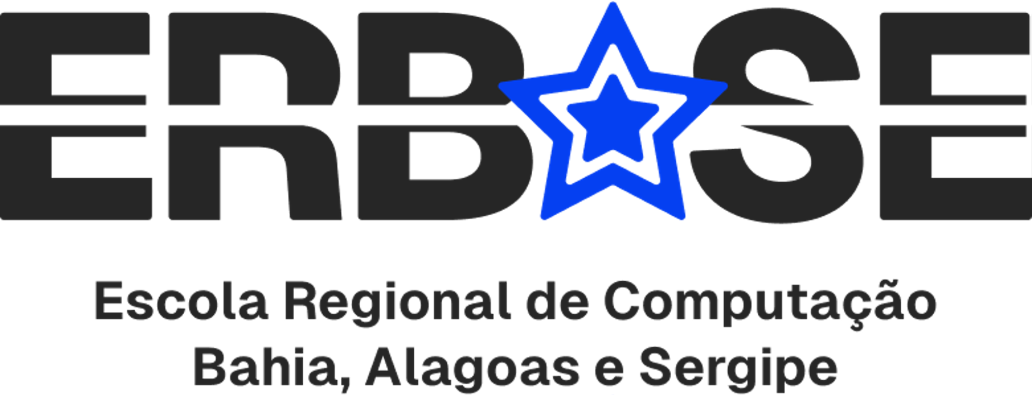

**PROGRAMAÇÃO DAS APRESENTAÇÕES**

*WORKSHOP DE PESQUISA*

**07 de novembro de 2024**

# WEIBASE Sessão - 04 (10:30 – 12:30)

**Sala 09**

**Chair:** *Prof. Gilson Pereira dos Santos Júnior (IFS) e Profa. Mônica Massa (UNEB)*

* **Incentivando a prática de programação por meio da participação em Competições: Um relato de experiência no IFBA Campus Jacobina**

*Iago Miranda (IFBA - Jacobina), Luis Gustavo Araújo (IFBA - Jacobina), Jonatas Alcalay (IFBA - Jacobina), Gabriela Mota (IFBA - Jacobina)*

* **Um relato de experiência do desenvolvimento de aplicativos na educação básica**

*Mike Christian Sousa Araujo (IFPI), Ewerton Costa Sousa (C.E.S.A.R.Edu), Bruna de Freitas Iwata (IFPI), Thiago Reis Silva (IFMA)*

* **Metodologias ativas no ensino de frameworks para o desenvolvimento de aplicativos mobile: uma experiência com estudantes do Ensino Médio**

*Douglas Oliveira de Jesus (UEFS), Pamela Michele Candida Cortez (UEFS)*

* **Elaboração de materiais didáticos com Marp e CI/CD**

*Reinan Souza (IFS), Francisco Rodrigues Santos (IFS), Gilson Pereira dos Santos Júnior (IFS)*

* **RAS KOMBAT: Oficina de Robótica Aplicada na Rede Estadual de Ensino em Feira de Santana**

*Fernanda Silva (UEFS), Anfranserai M. Dias (UEFS)*